附件：

**缴费项目及操作指南**

|  |  |  |  |
| --- | --- | --- | --- |
| 序号 | 收费项目 | 计费单位 | 收费标准 |
| 1 | 文史类 | 元/学年 | 4200 |
| 财经类 | 元/学年 | 4400 |
| 理工农类 | 元/学年 | 4600 |
| 医学类 | 元/学年 | 5000 |
| 艺术类（含体育类） | 元/学年 | 7200 |
| 2 | 校企合作办学专业（金融服务与理财方向、互联网金融方向、物联网方向、智能移动开发方向、服务外包方向、大数据方向、国际教育咨询方向、高级文秘方向等） | 元/学年 | 10000 |
| 3 | 国际本科学术互认课程（学前教育、土木工程、护理学、会计学） | 元/学年 | 16000 |
| 4 | 护理（中外合作办学）（口腔护理） | 元/学年 | 14000 |
| 5 | 临床医学（免费定向医学） | 元/学年 | 0 |
| 6 | 专科学费 | 元/学年 | 5000 |
| 7 | 研究生学费 | 元/学年 | 8000 |
| 8 | 留学生学费 | 元/学年 | 15000-16000 |

1、学费

2、住宿费

|  |  |  |
| --- | --- | --- |
| 住宿费 | 8人间 | 900元/年 |
| 6人间 | 1000元/年 |
| 4人间 | 1100元/年 |
| 2人间 | 1200元/年 |
|  | 留学生 | 2500元/年 |

3、城乡居民基本医疗保险费

城乡居民基本医疗保险个人缴费金额380元/人，缴费时间截止2022年12月31日，要求本专科学生、研究生100%参保。

缴费方式：微信小程序搜索“内蒙古税务社保缴费”，点击我要缴费，输入缴费人相关信息，下一步选择险种“城乡居民基本医疗保险费”，社保经办机构为红山区医保中心，年度选择2023年，小程序內所默认的环节无需更改，需授权点击允许缴费即可。

开具缴费证明操作步骤：缴费后到微信小程序首页“开具社保缴费证明”，微信实名后到下一步查询条件选查询，本人或他人，费款所属期选2023-01止2023-12，勾选后即产生缴费证明。

学生需将缴费电子照片证明上交学工办老师，由老师以学院为单位统一发送计财处收入管理科王老师邮箱：[38740539@qq.com](mailto:38740539@qq.com)

1、PC端缴费网址：（本专科学生）

**<https://upms.nmgggfw.cn/page-ykd-web/indexfuyi.jsp?appName=CFXY>**

1. 手机端**扫描学生缴费系统二维码：**

**本专科学生缴费二维码：**



**研究生缴费二维码：**

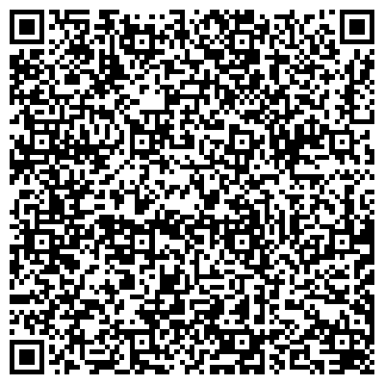

**留学生缴费二维码：**

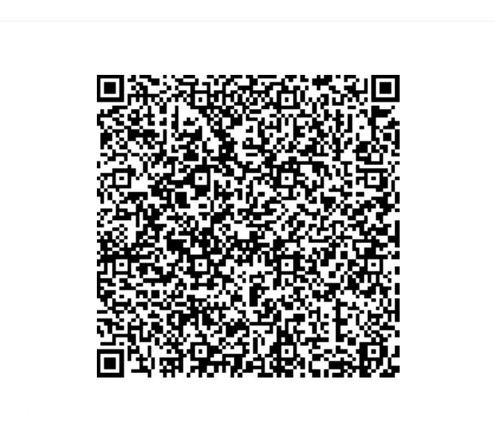

学生缴费后可查收电子票，无需再来计财处打印纸质票据。